# Erhöht Schlafmangel das Alzheimer-Risiko? Erhöht Schlafmangel das Alzheimer-Risiko?

**Zu wenig oder schlechter Schlaf könnte schädliche Beta-Amyloid-Ablagerungen im Gehirn fördern**

**Potenzieller Risikofaktor: Nächtliche Schlafstörungen könnten die Entstehung von Alzheimer begünstigen – oder zumindest ein erhöhtes Risiko anzeigen. Das legt nun eine Langzeitstudie nahe: Wer ständig müde war und tagsüber ungewollt einnickte, hatte demnach ein erhöhtes Risiko. Zwar ist ein kausaler Zusammenhang noch nicht bewiesen. Bestätigt sich der Verdacht, könnte sich daraus jedoch ein neuer Ansatz für die Prävention ergeben.**

**[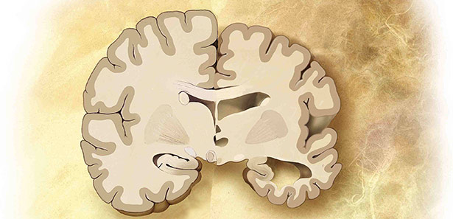](http://www.scinexx.de/wissen-aktuell-bild-23133-2018-09-07-28083.html)**

Gesundes (links) und durch Alzheimer geschrumpftes Gehirn

© NIH**[Zoom](http://www.scinexx.de/wissen-aktuell-bild-23133-2018-09-07-28083.html)**

Allein in Deutschland sind rund 1,3 Millionen Menschen von [**Alzheimer**](http://www.scinexx.de/dossier-649-1.html) betroffen – Tendenz steigend. Trotz intensiver Forschung gibt es bisher jedoch kein wirksames Heilmittel, das diesen Patienten helfen könnte. Das liegt unter anderem auch daran, dass die genauen Ursachen und Auslöser der Alzheimer-Erkrankung noch immer unbekannt sind. Klar ist zwar, dass eine gewisse [**genetische Veranlagung**](http://www.scinexx.de/wissen-aktuell-16883-2013-11-14.html) bei der Entstehung dieser Demenz eine Rolle spielt. Daneben werden jedoch auch Faktoren wie Rauchen, Stress, die **[Ernährung](http://www.scinexx.de/wissen-aktuell-18704-2015-03-24.html)** und sogar Belastungen mit **[Feinstaub](http://www.scinexx.de/wissen-aktuell-21544-2017-06-12.html)** oder [**Aluminium**](http://www.scinexx.de/wissen-aktuell-17222-2014-02-17.html) als mögliche Einflussgrößen diskutiert.

Das echte Link von der Quelle http://www.scinexx.de/wissen-aktuell-23133-2018-09-07.html